**Driver 和 element的一些基本操作**

在前面的文章我们了解了在Firefox、Chrome浏览器上的第一个自动化脚本。在第一个脚本里，我们知道了如何新建和初始化一个driver实例，如何最大化浏览器窗口，如何设置隐式时间等待，如何打开测试url地址，如何定位元素，如何输入，如何点击元素，如何关闭浏览器。

在这篇文章，我们继续讨论和学习下，driver 和元素（element）的一些基本操作。

1. **Driver 的操作**
2. 浏览器前进和后退操作

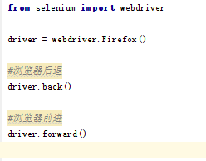

1. 返回当前URL

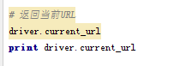

1. 返回当前页面标题

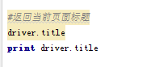

1. 返回浏览器名称

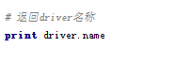

如果是Firefox，就打印Firefox

1. 查找元素（非常重要），针对单个元素，八大方法

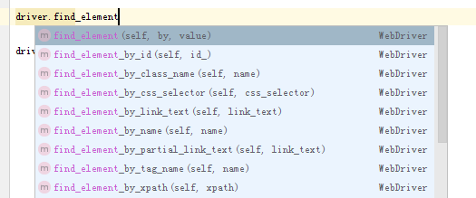

1. 查找元素（了解下），针对一组元素，八大方法

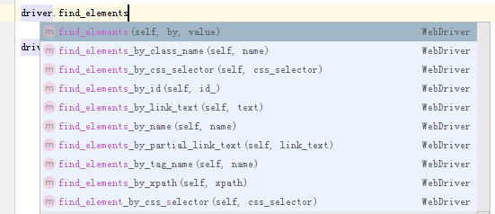

1. 其他
2. **Element的操作**